« Ο ΛΥΚΟΣ » ΕΡΜΑΝ ΕΣΕ

[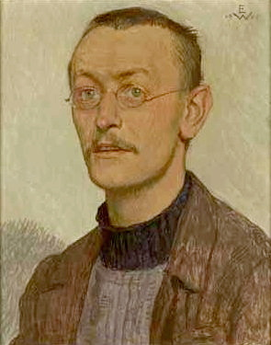](https://blogs.sch.gr/mentekidis/files/2020/02/Hermann_Hesse.jpg)

Ο Έρμαν Έσσε (Hermann Hesse, 1877 – 1962) ήταν Γερμανός νομπελίστας λογοτέχνης [πηγή: [Βικιπαίδεια](https://de.wikipedia.org/wiki/Hermann_Hess" \t "_blank)]

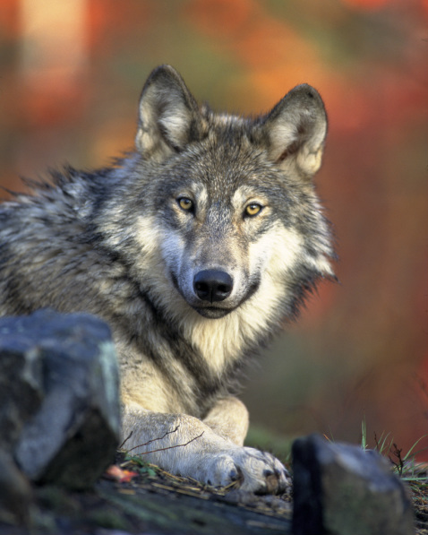

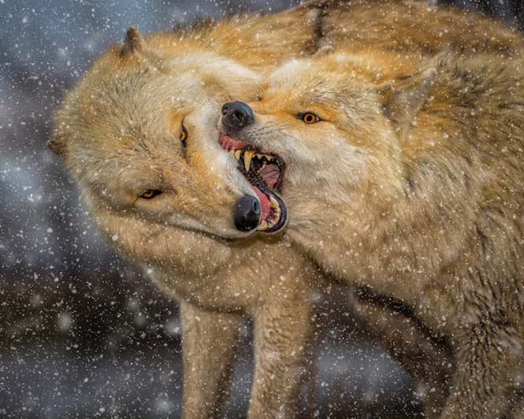

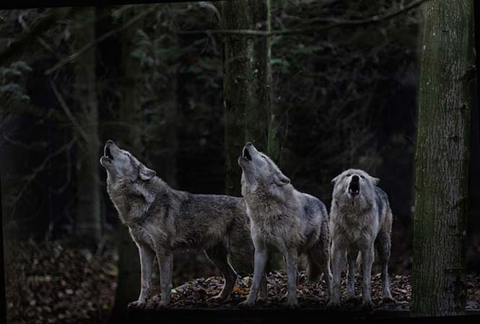

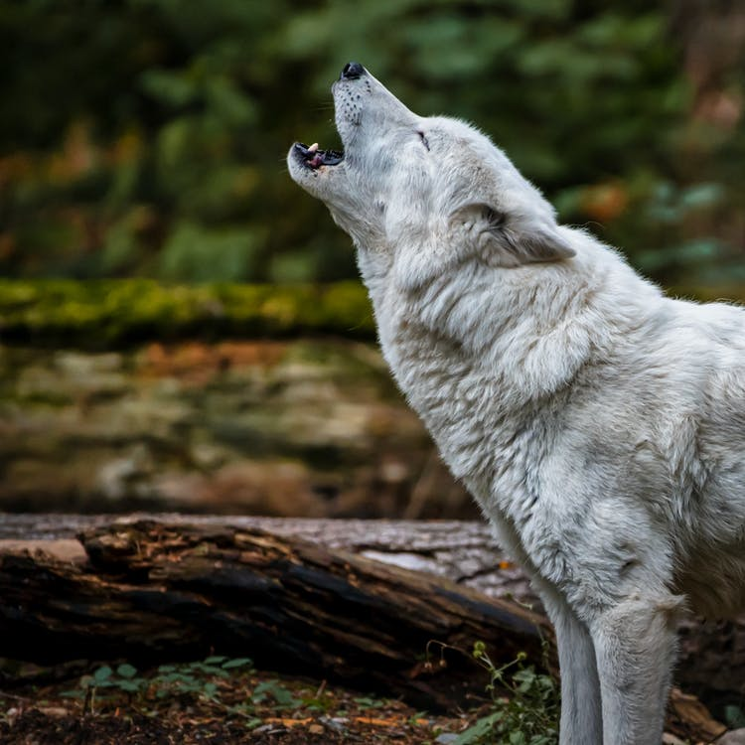

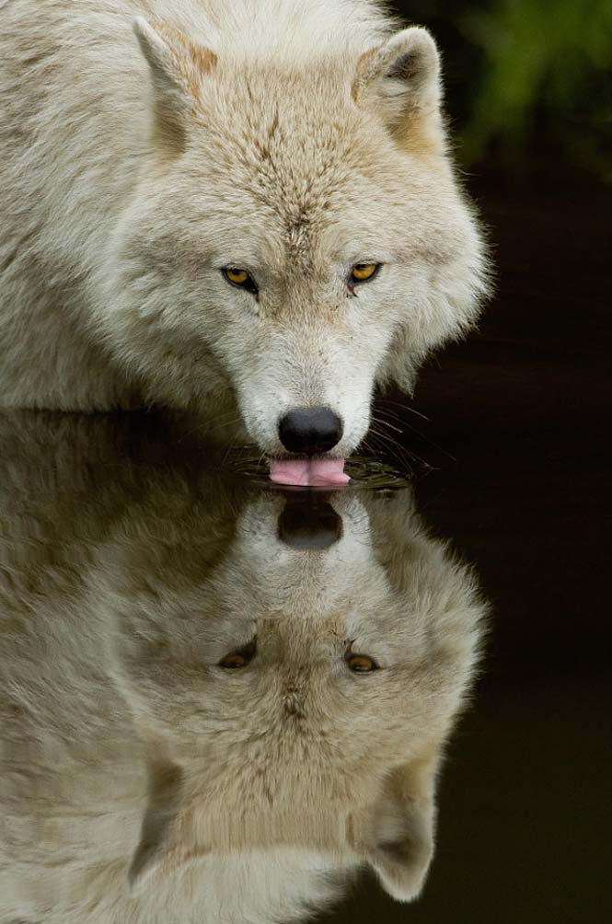

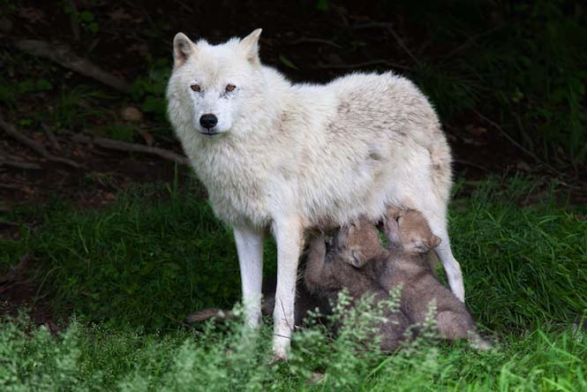

**ΘΕΜΑΤΙΚΑ ΚΕΝΤΡΑ**  
Η δύσκολη εποχή του χειμώνα και ο αγώνας για την επιβίωση  
Η ομαδικότητα και οι κίνδυνοι της απομάκρυνσης από την αγέλη  
Η υπερβολική εκδήλωση της εκδίκησης των ανθρώπων

**Δομή του κειμένου**

**α΄ ενότητα: Άνθρωποι και ζώα αγωνίζονται να επιβιώσουν στο δύσκολο χειμώνα (*Ποτέ άλλοτε … απειλή και παράπονο*, σ.240)**

Στην αρχή του διηγήματος ο συγγραφέας προσπαθεί να αποδώσει την παγωνιά που επικρατεί, κάνοντας αναφορά στον βοριά που πνέει συνεχώς (*Εδώ και βδομάδες ο αέρας ήταν διαυγής, ξηρός και ψυχρός*), στο χιόνι που έχει καλύψει όλα τα γύρω βουνά και στις καθαρές αλλά και παγωμένες νύχτες. Δραστική η μεταφορική έκφραση «κατεψυγμένο φεγγάρι», που δείχνει το σκληρό και διαπεραστικό κρύο της νύχτας.

Οι συνθήκες αυτές αναγκάζουν τους ανθρώπους να κλείνονται στα σπίτια και, όταν κυκλοφορούν, να αποφεύγουν τις ανοιχτωσιές.

Όμως, η παγωνιά εξοντώνει και τα ζώα: τα μικρά, μην μπορώντας να εξασφαλίσουν τροφή, ψοφούν και οι λύκοι υποχρεώνονται να κάνουν συμμαχίες, για να αναζητήσουν τροφή πιο ισχυροί στα επικίνδυνα γι’ αυτούς κατοικημένα από ανθρώπους μέρη. Η παγωνιά, λοιπόν, επηρεάζει και μεταβάλλει και τη συμπεριφορά των ζώων.

**β΄ ενότητα: Προς αναζήτηση τροφής – η αντίδραση των ανθρώπων. (*Ένα μικρό τμήμα… βγήκε και πάλι ένα αδύναμο ουρλιαχτό*, σ.240-242)**

Στο κομμάτι αυτό ο αφηγητής παρακολουθεί τις κινήσεις των λύκων που βγήκαν για κυνήγι. Λίγα μέλη της αγέλης, αφού δε βρίσκουν τροφή στην περιοχή τους, αποφασίζουν να φύγουν για άλλη περιοχή. Τρεις από αυτούς στρέφονται ανατολικά προς ένα βουνό, τον Ιούρα, και πετυχαίνουν ζώα που χορταίνουν κάπως την πείνα τους. Όμως, οι χωρικοί σημαίνουν συναγερμό:

*Οι μετανάστες χωρίστηκα το μεσημέρι……. Οι ταχυδρόμοι κυκλοφορούσαν οπλισμένοι, κανείς δεν πήγαινε από το ένα χωριό στο άλλο χωρίς να κρατάει όπλο ή να συνοδεύεται από οπλοφόρους.*

Οι λύκοι κάνουν την μοιραία κίνηση: επιτίθενται τη μέρα σ’ έναν στάβλο. Οι άνθρωποι σκοτώνουν δύο και τραυματίζουν με τσεκουριά τον τρίτο, ο οποίος τελικά ξεφεύγει. Ο αφηγητής αποδίδει με λεπτομέρειες την προσπάθειά του: αιμόφυρτος το βάζει στα πόδια και απομακρύνεται πολύ· τρώει χιόνι, αφού δε βρίσκει νερό· πλησιάζει ένα χωριό στην άλλη πλευρά του βουνού· κρύβεται σ’ ένα δάσος και τη νύχτα μπαίνει στο χωριό· ενώ όλα φαίνονται ήσυχα, κάποιος κρυμμένος χωρικός που παραμονεύει τον πυροβολεί και τον πληγώνει· ο λύκος ξεφεύγει, φτάνει στο δάσος και, επειδή οι χωρικοί πλησιάζουν, μαζεύει όσες δυνάμεις του έχουν απομείνει και ανεβαίνει στο βουνό· οι ώρες πέρασαν και έχει πια νυχτώσει· κουρνιάζει εξαντλημένος σε μια κουφάλα ενός ελάτου και περιμένει τους χωρικούς που, ακολουθώντας μάλλον τις κηλίδες του αίματος και τα ίχνη στο χιόνι, τον εντοπίζουν.

**γ΄ ενότητα: Σκληρός θάνατος (*Πλησίασαν φώτα και βήματα … του σκοτωμένου λύκου*, σ.242)**

Στις δύο τελευταίες παραγράφους οι χωρικοί αποτελειώνουν τον λύκο. Ο αφηγητής δίνει με λεπτομέρειες τη σκηνή, που δείχνει την καρτερία του άγριου ζώου μπροστά στο αναπόφευκτο τέλος και την ανανδρία των ανθρώπων: ο λύκος δεν αντιδρά καθόλου, ενώ οι άνθρωποι πυροβολούν από μακριά και, μόνο όταν αντιλαμβάνονται ότι το ζώο δεν έχει δυνατότητες αντίδρασης, πλησιάζουν και το αποτελειώνουν:

*Πλησίασαν φώτα και βήματα…. Εκείνος δεν ένιωθε πια τίποτα.*

Η εξόντωση του λύκου είναι αφορμή για πανηγύρι στο χωριό. Ο βασανισμός στον οποίο υποβάλλουν οι χωρικοί τον λύκο δείχνει μόνο βαρβαρότητα και αποκαλύπτει την άγρια, κτηνώδη πλευρά του ανθρώπου, ο οποίος αδιαφορεί για την ομορφιά της φύσης και δε συνειδητοποιεί πως και ο λύκος –και όλα γενικά τα ζώα- είναι αναπόσπαστα κομμάτια του ίδιου συστήματος. Όπως ο άνθρωπος, έτσι και τα ζώα –και τα θηρία ακόμη- αγωνίζονται να επιβιώσουν.

Ο αφηγητής κλείνει το διήγημα με μια εικόνα του τοπίου: οι άνθρωποι γλεντούν αδιάφοροι για τη φύση. Η εικόνα συμβολίζει την αρπακτική διάθεση του ανθρώπου απέναντι στο περιβάλλον: όλα υποτάσσονται στις ανθρώπινες ανάγκες και ό,τι δεν τις εξυπηρετεί ή απειλεί (όπως τα θηρία) τα συμφέροντα του ανθρώπου εξοντώνεται, χωρίς την παραμικρή μέριμνα για την πιθανή διαταραχή της ισορροπίας του οικοσυστήματος:

*Με σπασμένα τα μέλη του έσυραν το λύκο στο χωριό…….οι κρύσταλλοι του χιονιού και τα γυάλινα μάτια του σκοτωμένου λύκου.*

**Αφηγηματική τεχνική**

Η ιστορία δίνεται με **διήγηση**από τη φωνή ενός απρόσωπου αφηγητή, που δεν συμμετέχει στην ιστορία. Διάλογος δεν υπάρχει και οι **περιγραφές**είναι λίγες (του τοπίου στην αρχή και των τριών λύκων πριν το απελπισμένο κυνήγι τους) και σύντομες:

*Ποτέ άλλοτε τα γαλλικά βουνά δεν είχαν γνωρίσει τόσο κρύο ούτε τόσο μακρύ χειμώνα. Εδώ και βδομάδες ο αέρας ήταν διαυγής, ξηρός και ψυχρός. Τις μέρες οι χιονισμένες κορυφές φάνταζαν ατελείωτες κάτω από το διαπεραστικό γαλάζιο του ουρανού, τις νύχτες το φεγγάρι, διαυγές και μικροσκοπικό, σκαρφάλωνε πάνω τους, ένα φοβερό κατεψυγμένο φεγγάρι από κίτρινη λάμψη, που το έντονο φως του χλώμιαζε πάνω στο χιόνι κι έμοιαζε με σώμα από πάγο.*

*Οι τρεις ήταν όμορφα και δυνατά ζώα, φοβερά όμως αποσκελετωμένα. Η κοιλιά τους ήταν στενή σαν μια ζώνη, στο στήθος τα πλευρά τους είχαν τιναχθεί έξω, τα στόματα ξερά και τα μάτια γουρλωμένα από την απελπισία.*

Στο διήγημα συναντούμε, επίσης, αρκετά σχήματα λόγου:  
**– παρομοιώσεις:** *«σαν από καπνό», «σαν φάντασμα», «σαν ένα ανείπωτα βαρύ φορτίο», «σαν αίμα».*

**– μεταφορές:** *για να σβήσει τη δίψα του … ,*

*έπειτα γλίστρησε προσεκτικά … ,*

*Βάζει τα πόδια στον ώμο … ,*

*… ένιωθε το χέρι του θανάτου να τον πιέζει …*

*το βλέμμα του μελλοθάνατου ζώου κρεμάστηκε με θλίψη από το θαμπό δίσκο του φεγγαριού.*

Μ  
**– προσωποποίηση:** *ο ουρανός … έμοιαζε να υπόσχεται χιονόπτωση.* (σ. 241)

✽

**Παράλληλα κείμενα:**

**Ιβάν Κριλώφ,*Ο λύκος και οι βοσκοί***

*Παραμονεύει ο λύκος στο μαντρί.  
Σκύβει, και τι να δει!…*

*Οι τρεις τσοπάνηδες γλυκά ξεκοκαλιάζαν  
Το πιο αγαπημένο τους αρνί,  
κι οι σκύλοι χάσκοντας βουβοί,  
τα δόντια των αφέντηδων θαυμάζαν.  
Κι είπεν ο λύκος: «Τι κακό,  
Τι κόσμο θα χαλούσανε, αν το ’τρωγα εγώ!».*

Ο Ιβάν Αντρέγιεβιτς Κριλώφ (1769 – 1844) είναι ο διασημότερος Ρώσος παραμυθάς.